
МИНОБРНАУКИ РОССИИ
Федеральное государственное бюджетное образовательное учреждение
высшего образования
«МИРЭА − Российский технологический университет»
РТУ МИРЭА
Институт информационных технологий (ИИТ)
Кафедра практической и прикладной информатики (ППИ)

ОТЧЕТ ПО ПРАКТИЧЕСКОЙ РАБОТЕ №
по дисциплине «Системы хранения данных»

Студент группы ИНБО-01-17 | ИВБО-20-23. Деревянных.В.С | (подпись)
Ассистент | Павлова Екатерина Сергеевна | (подпись)

Москва 2026 г.

ПРАКТИЧЕСКАя РАБОТА 1
Тема: Экспериментальное исследование отказоустойчивости и производительности программных RAID-массивов в виртуальной среде.
Цель: На основе метода компьютерного эксперимента получить сравнительные характеристики времени восстановления (RTO) и производительности (IOPS, пропускной способности) для различных уровней избыточности RAID в условиях имитации отказов носителей.
Объём тестовых данных: $V=6 ГБ$
Профиль рабочей нагрузки: случайная запись мелких блоков (4КБ)
Целевой показатель восстановления: $SLO_{RTO}=60 секунд$

Подготовка виртуального стенда
Ограничения скорости дисков в VirtualBox версии 7.2.4 r170995 поэтому будет использоваться система виртуализации Proxmox.
В данной практической работе будет использоваться ВМ на основе дистрибутива Linux Debian 13.
Также были созданы 5 виртуальных дисков по 5 GB с ограниченной пропускной способностью 6 MB/s.
Индивидуальное задание: для аналитической платформы лучше всего использовать RAID 2.0, т.к он имеет резервирование и лучшую масштабируемость.
Рассмотрим только RAID 1, 5, 10. По скорости восстановления RAID 1, 5, 10 одинаковы т.к скорость восстановления ограничена скоростью записи одного диска. По скорости записи RAID5 лучше, чем RAID 1, 10, причем с увеличением количества дисков скорость последовательной записи будет расти. Лучшим окажется RAID 10 из-за лучшей масштабируемости по сравнению с R AID 1 и RAID 5.

Исследование производительности в штатном режиме

RAID 1
Созданный raid 1 массив представлен на рисунке 1.2.1.1
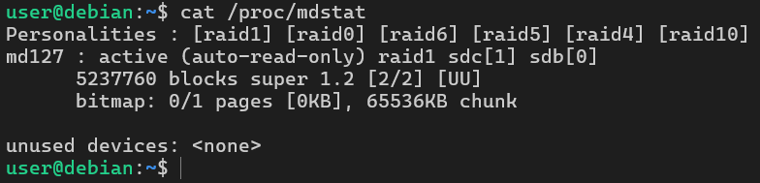
Рисунок 1.2.1.1 – RAID 1
Создание ФС ext4 на RAID 1 приставлено на рисунке 1.2.1.2.
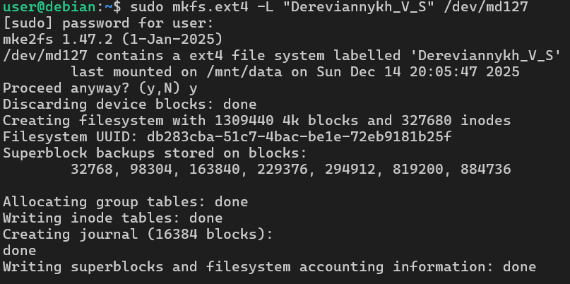
Рисунок 1.2.1.2 – создание ФС ext4
Невозможно провести тестирование на объеме 6 GB, когда RAID 1 массив объемом 5 GB. Все последующее тестирование проведено на объеме в 4 GB.
Рисунок 1.2.1.3 – ошибка записи из-за недостатка памяти
Проведенное тестирование представлено на рисунке 1.2.1.4.
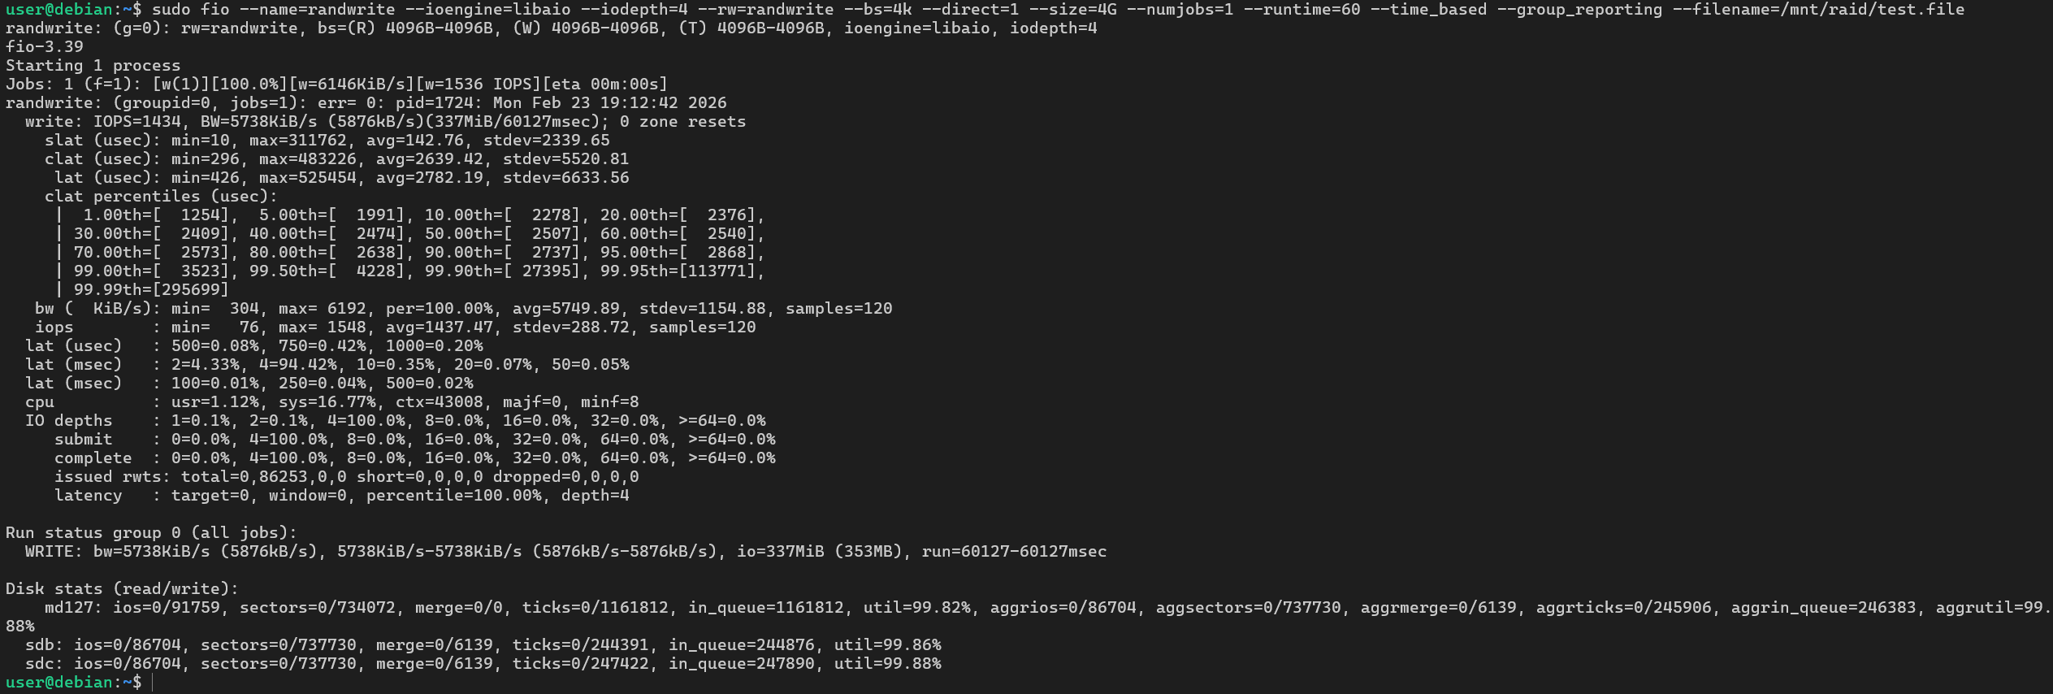
Рисунок 1.2.1.4 – Тестирование случайной записи на raid 1

RAID 5
Создание raid 5 массива представлен на рисунке 1.2.2.1
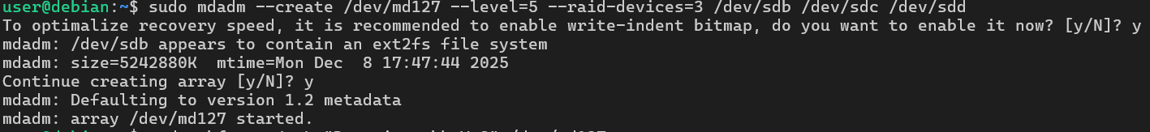
Рисунок 1.2.2.1 – RAID 5
Создание ФС ext4 на RAID 5 приставлено на рисунке 1.2.2.2.
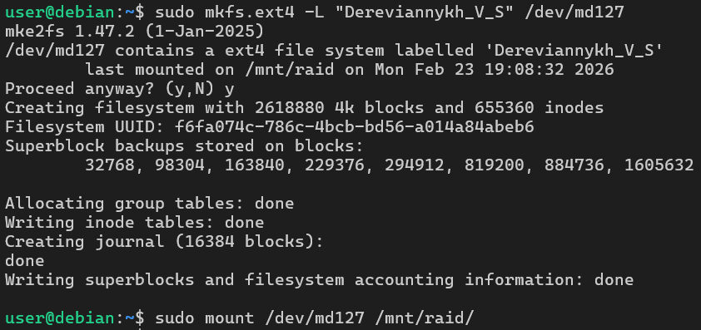
Рисунок 1.2.2.2 – создание ФС ext4
Проведенное тестирование представлено на рисунке 1.2.2.3.
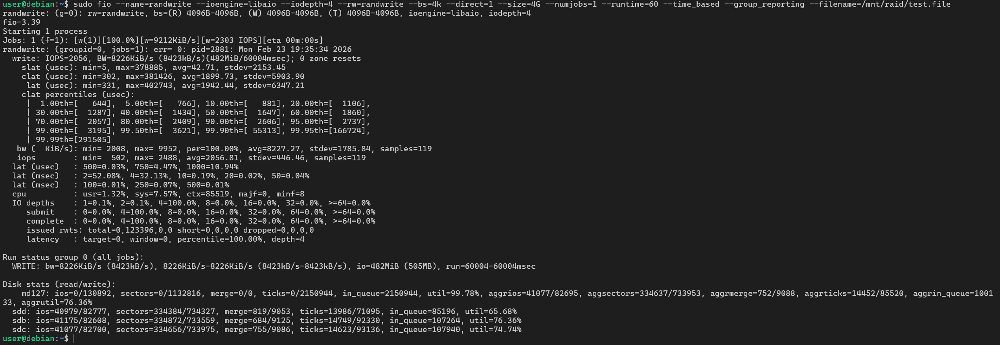
Рисунок 1.2.2.3 – Тестирование случайной записи на raid 5

RAID 10
Создание ФС ext4 на RAID 10 приставлено на рисунке 1.2.3.1.
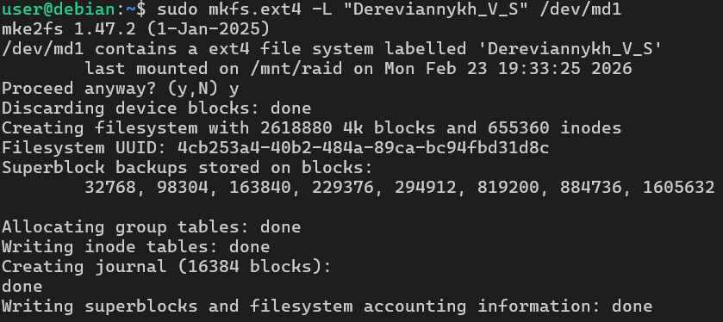
Рисунок 1.2.3.1 – создание ФС ext4
Проведенное тестирование представлено на рисунке 1.2.3.2.
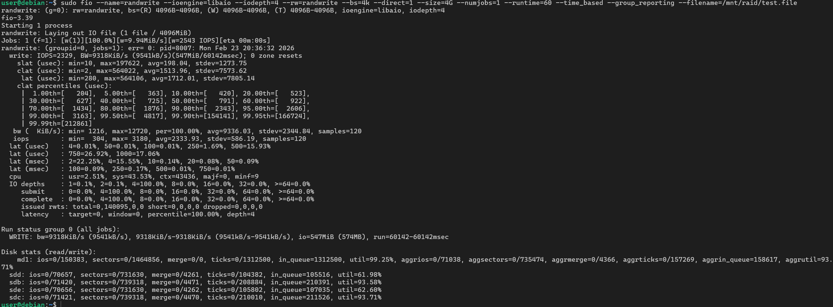
Рисунок 1.2.3.2 – Тестирование случайной записи на raid 10

Результаты
Таблица 1.2.4 – Сравнительная таблица скоростей уровней RAID
Уровень RAID | Avg IOPS(w) | Avg Bandwidth(w), KiB/s
1 | 1437.47 | 5749.89
5 | 2056.81 | 8227.27
10 | 2333.93 | 9336.03
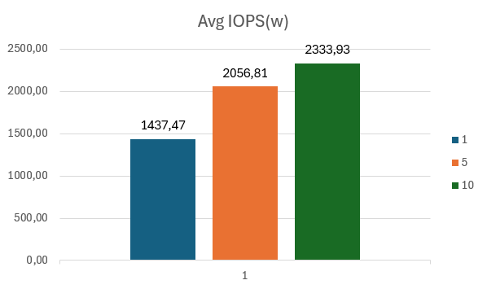
Рисунок 1.2.4 – Avg IOPS(w)
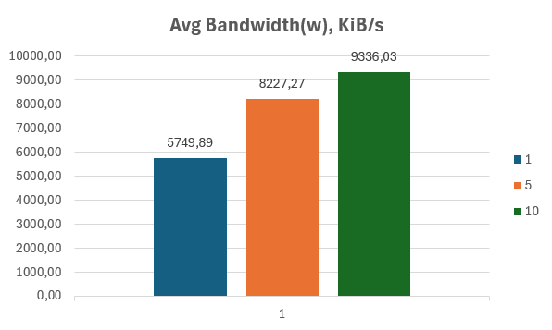
Рисунок 1.2.5 – Avg Bandwidth(w), KiB/s

Исследование процесса восстановления (RTO).

RAID 10
Имитация отказа одно из дисков представлена на рисунке 1.3.1.1. Восстановление массива показано на рисунке 1.3.1.2.
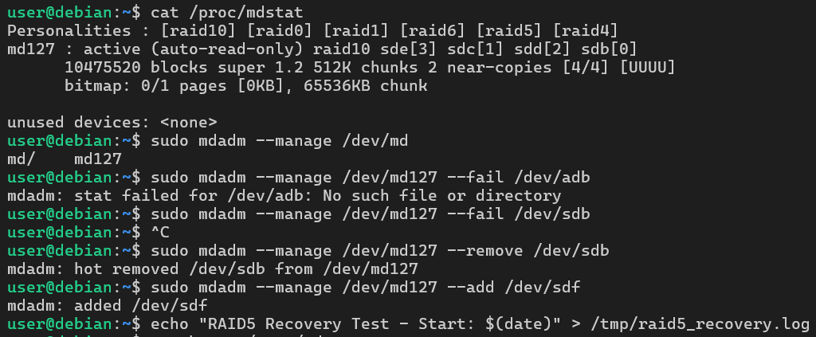
Рисунок 1.3.1.1 – Отказ диска
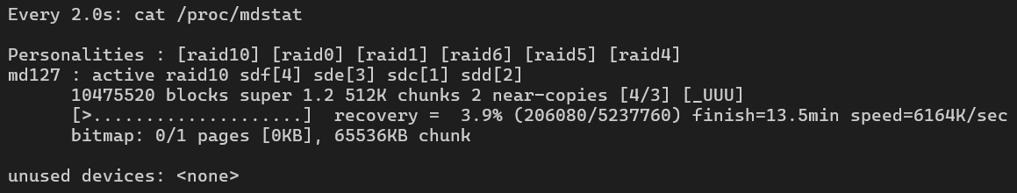
Рисунок 1.3.1.2 – Восстановление raid 10
Время восстановления составило 14 минут 50 секунд.

RAID 5
Имитация отказа одно из дисков представлена на рисунке 1.3.1.1. Восстановление массива показано на рисунке 1.3.1.2.
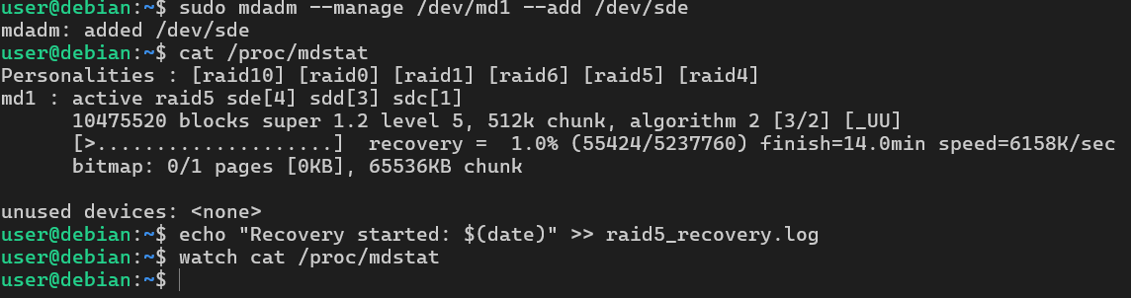
Рисунок 1.3.2.1 – Отказ диска
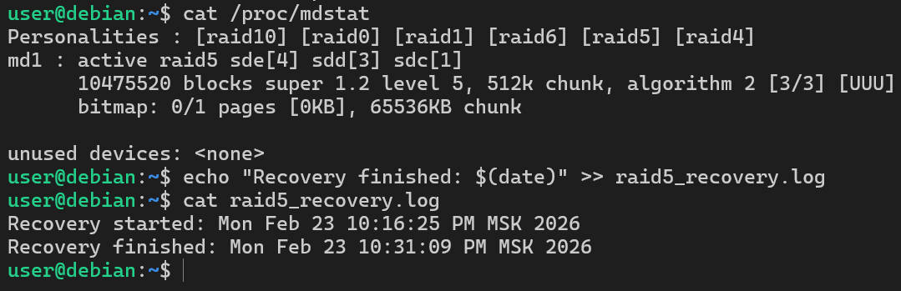
Рисунок 1.3.2.2 – Восстановление raid 5
Время восстановления составило 14 минут 44 секунды.

Результаты
Для RAID 5, 10 RTO оказалось в 15 раз больше рассчитанного $SLO_{RTO}$.

Построение карты рисков
Таблица 1.4 – Карта рисков
№ | Сценарий | Последствия для аналитической платформы | Частота | Время устранения | Меры снижения риска | RPO | RTO
1 | Отказ одного диска в RAID 10 | Деградация производительности, данные доступны | Иногда | 2–8 часов (замена + rebuild) | Hot Spare  Мониторинг SMART  Оперативная замена | 0 | 0 (работа продолжается)
2 | Отказ диска + отказ второго диска в том же зеркале | Потеря части данных | Редко | 8–24 часа | Минимизация времени rebuild  Бэкапы  Контроль состояния зеркал | TLB (24 ч) | 8–24 ч
3 | Отказ контроллера СХД | Недоступность хранилища, остановка обработки | Крайне редко | 4–8 часов | 2 контроллера  Multipath | 0 / TLB | до 8 ч
4 | Ошибка администратора (удаление данных, LUN) | Потеря витрин / промежуточных данных | Иногда | 1–12 часов | Снапшоты перед ETL  Разграничение прав | 1–24 ч | 1–12 ч
5 | Переполнение пула RAID 10 | Остановка загрузки и обработки данных | Иногда | 1–4 часа | Capacity monitoring  Резерв 20–30% | 0 | 1–4 ч
6 | Отказ SAN / сетевого доступа | Потеря доступа аналитических узлов к данным | Иногда | 1–2 часа | Multipath  2 SAN-фабрики | 0 | до 1 ч

Заключение
В работе было проведено экспериментальное сравнение RAID 1, RAID 5 и RAID 10 в виртуальной среде при нагрузке случайной записи 4 КБ. По результатам тестирования наибольшую производительность (IOPS и пропускную способность) показал RAID 10, далее RAID 5, минимальные показатели – RAID 1.
Эксперименты по восстановлению после отказа одного диска показали, что фактическое RTO для RAID 5 и RAID 10 составило около 15 минут, что существенно превышает заданный SLO_RTO = 60 секунд. Это указывает на невозможность достижения целевого времени восстановления в данных условиях без дополнительных технических мер.
В целом RAID 10 является наиболее подходящим вариантом для аналитической платформы благодаря высокой производительности и масштабируемости, при условии применения мониторинга, резервирования и регулярного резервного копирования.

